ASSUNTO :. INDICO AO DEPARTAMENTO COMPETENTE, QUE SEJA REALIZADO LIMPEZA E REVITALIZAÇÃO DA PARTE BAIXA DO NIAS.

DESPACHO:.

SALA DAS SESSÕES ____/____/_____

PRESIDENTE DA MESA

INDICAÇÃO Nº , DE 2021

SENHOR PRESIDENTE,
SENHORES VEREADORES,

INDICO ao Exmo. Senhor Prefeito Municipal, Dr. Paulo de Oliveira e Silva para que, junto ao departamento competente, limpeza e revitalização da parte baixa do NIAS.

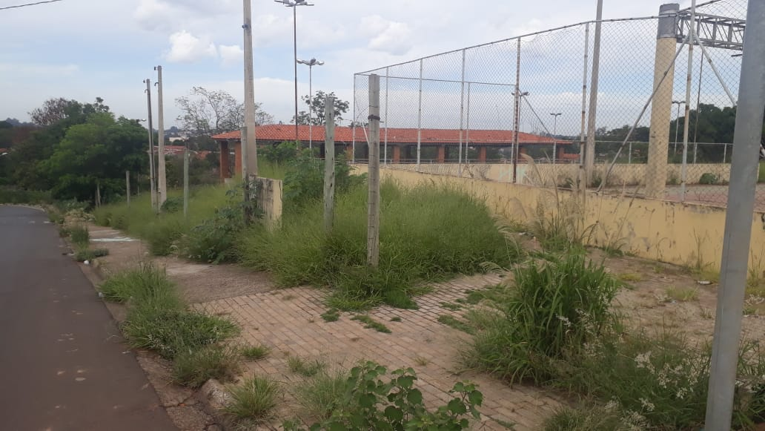

SALA DAS SESSÕES “VEREADOR SANTO RÓTOLLI”, aos 29 de janeiro de 2021.

VEREADOR LUIS ROBERTO TAVARES

